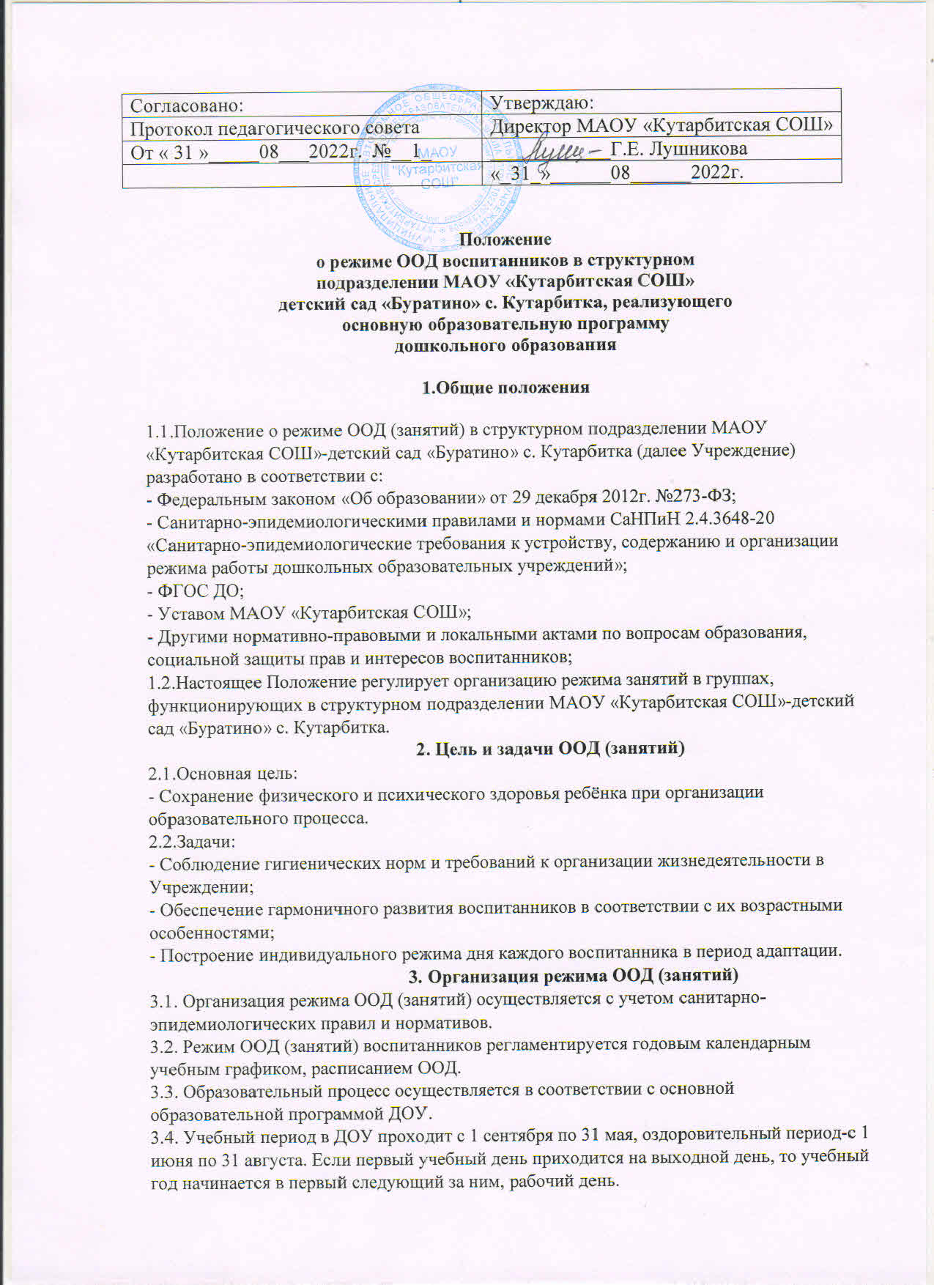

3.5. Режим ООД (занятий) составляется на 9 часовой режим пребывания воспитанников в Учреждении на каждую возрастную группу и утверждается как приложение к основной общеобразовательной программе Учреждения приказом директора.
3.6. Режим дня должен соответствовать возрастным особенностям детей и способствовать их гармоничному развитию. Максимальная продолжительность непрерывного бодрствования детей 3-7 лет составляет 5,5-6 часов, до 3-х лет в соответствии с медицинскими рекомендациями.
3.7. На самостоятельную деятельность детей 3-7 лет (игры, подготовка к образовательной деятельности, личная гигиена) в режиме дня должно отводиться не менее 3-4 часов.
3.8. Для детей раннего возраста от 1,5 до 3-х лет длительность непрерывной непосредственно образовательной деятельности не должна превышать 10 минут. Допускается осуществлять образовательную деятельность в первую и во вторую половину дня (по 8-10 минут). Допускается осуществлять образовательную деятельность на игровой площадке во время прогулки.
3.9. Продолжительность ООД (занятий) для детей 3-4 лет –не более 15 минут, для детей от 4 до 5 лет – не более 20 минут, для детей от 5 до 6 лет не более 25 минут, а для детей от 6 до 7 лет –не более 30 минут.
3.10 Максимально допустимый объем образовательной нагрузки в первой половине дня в младшей и средних группах не превышает 30-40 минут соответственно, а в старшей и подготовительной 45 минут и 1,5 часа соответственно. В середине времени, отведенного на ООД (занятия) проводят физкультурные минутки. Перерывы между периодами ООД (занятиями) –не менее 10 минут.
3.11.ООД (занятия) с детьми старшего дошкольного возраста могут осуществляться во второй половине дня после дневного сна. Их продолжительность должна составлять не более 25-30 минут в день. В ООД (занятиях) статического характера проводятся физкультурные минутки.
3.12.ООД (занятия), требующие повышенной познавательной активности и умственного напряжения детей, следует организовывать в первую половину дня. Для профилактики утомления детей рекомендуется проводить физкультурные, музыкальные занятия, ритмику и т.п.
3.13.Общественно-полезный труд детей старшей и подготовительной групп проводится в форме самообслуживания, элементарного хозяйственно-бытового труда и труда на природе (сервировка столов, помощь в подготовке к занятиям). Его продолжительность не должна превышать 20 минут в день.

4. Требования к организации ООД (занятий)
4.1. В летний период (ООД) учебные занятия не проводятся. Проводятся спортивные и подвижные игры, спортивные праздники, экскурсии во время прогулки.
4.2.ООД (занятия) с использованием компьютеров для детей 5-7 лет проводятся не более одного в течение дня и не чаще трех раз в неделю в дни наиболее высокой работоспособности:
Во вторник, в среду, и в четверг. После работы с компьютером с детьми проводят гимнастику для глаз. Непрерывная продолжительность работы с компьютером в форме развивающих игр для детей 5 лет не должна превышать 10 минут и для детей 6-7 лет -15 минут. Для детей, имеющих хроническую патологию, часто болеющих (более 4 раза в год), после перенесенных заболеваний в течение 2-недель продолжительность ООД (занятий с использованием компьютера должна быть сокращена для детей 5 лет до 7 минут, для детей 6 лет –до 10 минут. Для снижения утомляемости детей в процессе осуществления ООД (занятий) с использованием компьютерной техники необходимо обеспечить гигиенически рациональную организацию рабочего места: соответствие мебели росту ребенка, достаточный уровень освещенности. Экран видеомонитора должен находиться на уровне глаз или чуть ниже, на расстоянии не ближе 50сантиметров. Ребенок, носящий очки, должен заниматься за компьютером в них. Недопустимо использование одного компьютера для одновременного занятия двух или более детей. ООД (занятия) с использованием детьми компьютеров проводят в присутствии педагога.
4.3.ООД (занятия) повышенной умственной активности для воспитанников дошкольного возраста (ФЭМП, коммуникация, познание и др.) проводятся в группе воспитателем.
Музыкальные и физкультурные занятия проводятся воспитателем в групповых комнатах.
4.4.ООД (занятия) в группах раннего возраста проводятся в группах воспитателем. В теплый период года –на территории участка детского сада. Музыкальные занятия проводятся в групповой комнате.

5. Ответственность
5.1. Администрация Учреждения, воспитатели, помощники воспитателей, технический персонал несут ответственность за жизнь и здоровье воспитанников реализацию в полном объеме режима дня, качество реализуемой основной общеобразовательной программы, соответствие применяемых форм, методов и средств организации образовательного процесса возрастным психофизиологическим особенностям воспитанников.
5.2. Используемые образовательные программы, методики и технологии воспитания и обучения должны соответствовать гигиеническим требованиям к образовательной нагрузке.

